DELOVNI LIST VIŠJI NIVO

1. Pika polonica Polona je zelo lačna. Uporabi pravilno zaporedje ukazov, ki so podani v legendi, da bo Polona prišla do lista.
Legenda:
- Gor: pojdigor();
- Dol: pojdidol();
- Levo: pojdilevo();
- Desno: pojdidesno();
- Obrni se v levo: obratlevo();
- Obrni se v desno: obratdesno();

Odgovor:

- Pri tej nalogi je potrebno robotu BB-8(iz Star Wars-a) podati zaporedje ukazov, ki jim bo sledil in sproti pobral odpadno železje. Ukaz so podani v legendi.
Legenda:
- Gor: pojdigor();
- Dol: pojdidol();
- Levo: pojdilevo();
- Desno: pojdidesno();
- Obrni se v levo: obratlevo();
- Obrni se v desno: obratdesno();
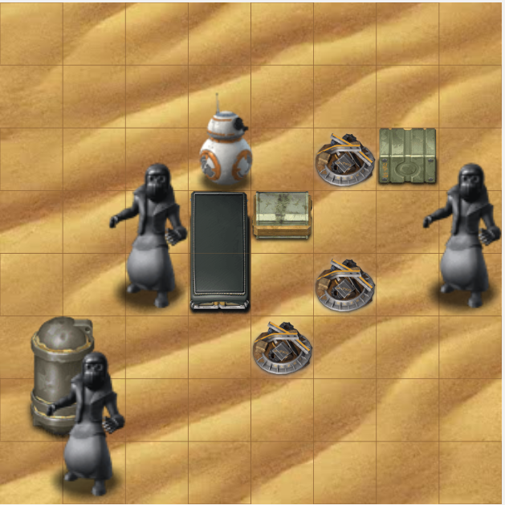
Odgovor:

